

Tävling -   
Sveriges största potatis  
  
Svensk Potatis AB utlyser en tävling om vem som odlar Sveriges viktmässigt största potatis. Vi har fått in rapport om att det skördats en jättepotatis i Kubbe, Västernorrland, på hela 1 760 gram.   
  
Det tidigare svenska viktrekordet är enligt Guinness Rekordbok från 1998 på

1 620 gram, det är Dan Berntson som förmedlar denna kunskap och hans eget personliga rekord är på 1 260 gram.  
  
 Nu utmanar vi hela potatissverige att

gräva upp den allra största potatisen

Potatisen bedöms utifrån vikt och måste vägas på en säker våg med oberoende granskare. Det måste även tas en bild under vägningen.

Tävlingen avgörs på Potatisens Dag den 26 oktober. Priset är 10 biobiljetter.

Tävlingsbidrag skickas senast den 25 oktober till:  
  
[info@svenskpotatis.se](mailto:info@svenkpotatis.se)

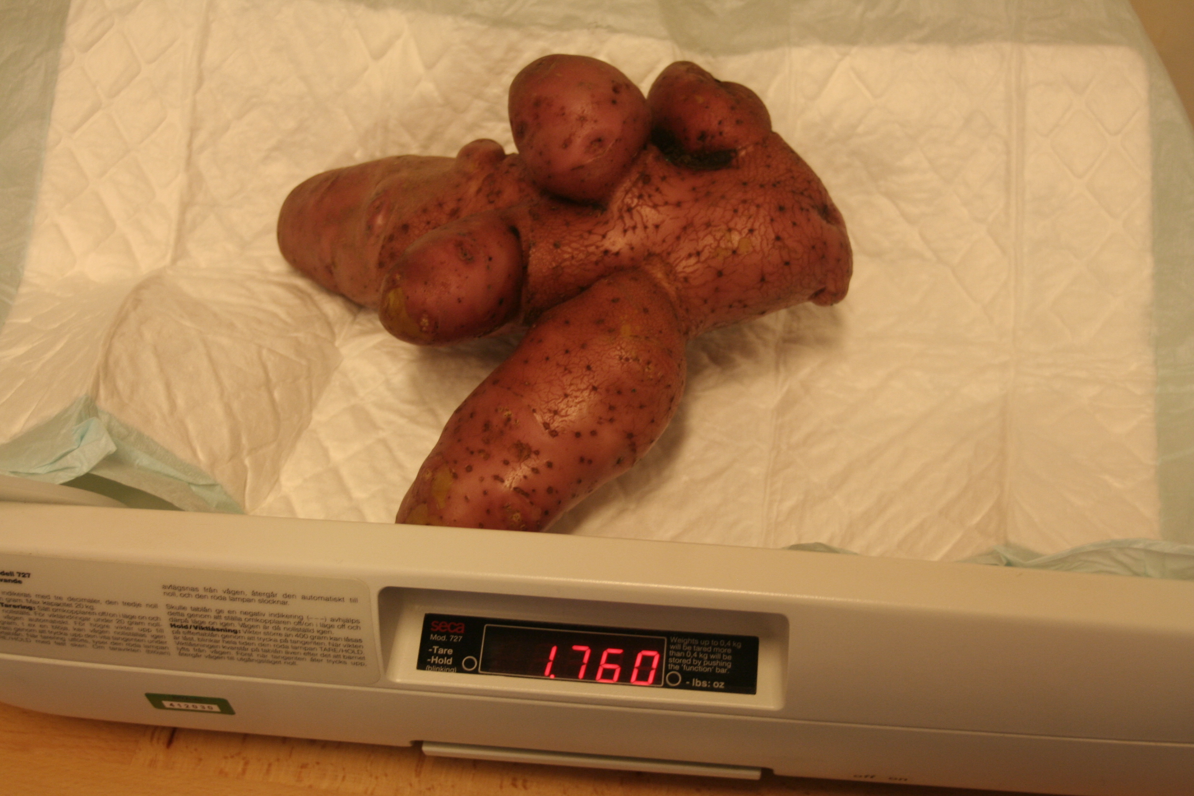*Bild på utmanaren*: *Potatisen på vågen:*  
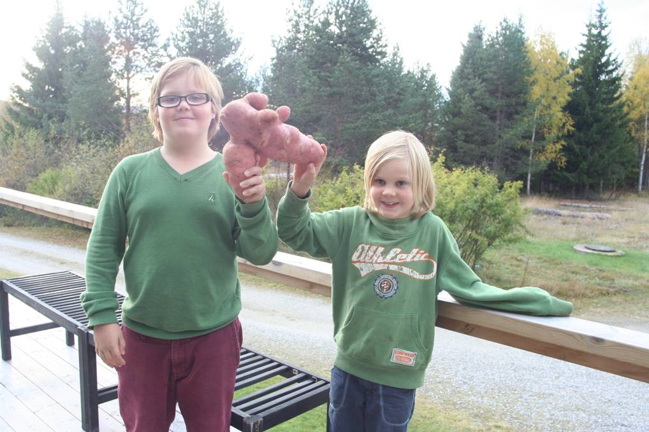

Potatisens Dag den 26 oktober  
Tanken är att vår kära knöl skall firas i hela landet då potatisen är skördad och tillgången är god i hela landet.